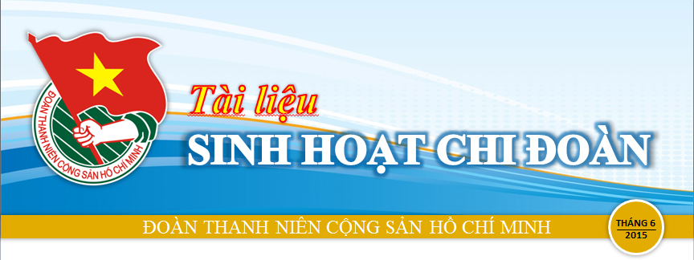
*** CHUYÊN MỤC TRUYỀN THỐNG

Hải quân nhân dân - 60 năm làm nòng cốt bảo vệ chủ quyền biển, đảo
Sáng 2/5, tại Quân cảng Cam Ranh, Khánh Hòa, Bộ Tư lệnh Hải quân tổ chức trọng thể Lễ kỷ niệm 60 năm Ngày thành lập Hải quân Nhân dân Việt Nam (7/5/1955-7/5/2015).
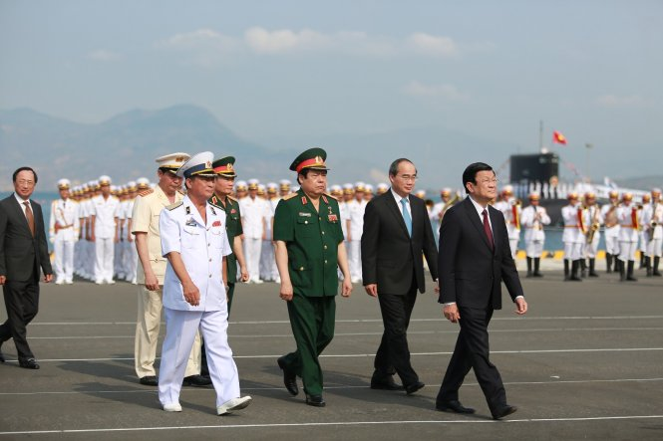
Các đồng chí lãnh đạo Đảng, Nhà nước tới dự lễ kỷ niệm 60 năm Ngày thành lập Hải quân nhân dân Việt Nam - Ảnh: TTO
Dự lễ kỷ niệm có Ủy viên Bộ Chính trị, Chủ tịch nước Trương Tấn Sang; Ủy viên Bộ Chính trị, Chủ tịch Ủy ban Trung ương MTTQ Việt Nam Nguyễn Thiện Nhân; Ủy viên Bộ Chính trị, Bộ trưởng Bộ Quốc phòng Phùng Quang Thanh; Ủy viên Bộ Chính trị, Bộ trưởng Bộ Công an Trần Đại Quang; cùng nhiều đồng chí lãnh đạo và nguyên lãnh đạo Đảng, Nhà nước, đoàn thể, các bộ, ngành Trung ương và địa phương.
Phát biểu tại Lễ kỷ niệm, Chủ tịch nước Trương Tấn Sang nhấn mạnh: Quân chủng Hải quân cần quán triệt sâu sắc quan điểm của Đảng và Nhà nước ta về nhiệm vụ bảo vệ Tổ quốc, bảo vệ chủ quyền biển, đảo và giải quyết các tranh chấp trên Biển Đông. Quán triệt sâu sắc nhiệm vụ, làm cho mỗi cán bộ chiến sỹ Hải quân nhân dân Việt Nam luôn thấm nhuần ý nghĩa thiêng liêng của nhiệm vụ bảo vệ vững chắc độc lập chủ quyền, thống nhất, toàn vẹn lãnh thổ của Tổ quốc, bảo vệ mỗi hòn đảo, sải biển của Tổ quốc; đồng thời nhận thức đầy đủ ý nghĩa lớn lao của giữ gìn hòa bình, ổn định đối với sự nghiệp xây dựng và phát triển đất nước; trong bất cứ hoàn cảnh nào, cũng giữ vững chủ quyền biển, đảo
thiêng liêng của Tổ quốc.
Trong giai đoạn mới, Chủ tịch nước yêu cầu Hải quân Nhân dân Việt nam phát huy cao độ ý chí tự lực, tự cường, xây dựng lực lượng cách mạng, chính quy, tinh nhuệ, hiện đại; bảo dưỡng tốt và sử dụng đạt hiệu quả cao vũ khí, trang thiết bị kỹ thuật hiện có và các loại vũ khí mới được trang bị. Chủ động nắm bắt các thành tựu khoa học-công nghệ mới để nghiên cứu, cải tiến, sáng chế... nâng cao chất lượng huấn luyện, sẵn sàng cơ động, nâng cao khả năng quản lý, bảo vệ chủ quyền biển, đảo của Tổ quốc.
Nhân dịp này, thay mặt lãnh đạo Đảng, Nhà nước, Chủ tịch nước Trương Tấn Sang đã trao tặng danh hiệu Anh hùng LLVTND lần thứ hai cho Quân chủng Hải quân.
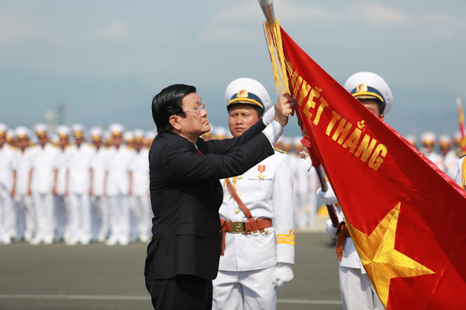
Chủ tịch nước Trương Tấn Sang tặng danh hiệu Anh hùng lực lượng vũ trang nhân dân cho Quân chủng Hải quân VN. Ảnh: TTO
Tại buổi lễ, Đô đốc Nguyễn Văn Hiến, Thứ trưởng Bộ Quốc phòng kiêm Tư lệnh Hải quân Việt Nam, đã ôn lại truyền thống hào hùng của lực lượng hải quân trong 60 năm qua.
60 năm trước, sau một thời gian chuẩn bị, ngày 7/5/1955, Bộ Quốc phòng ra Nghị định thành lập Cục Phòng thủ bờ bể - tiền thân của Hải quân nhân dân Việt Nam ngày nay, đánh dấu một mốc son quan trọng trong quá trình xây dựng lực lượng vũ trang nhân dân, mở đầu cho thời kỳ xây dựng và phát triển của Quân chủng, làm nòng cốt trong sự nghiệp bảo vệ vùng biển, đảo, thềm lục địa của Tổ quốc.
Từ đó đến nay, các thế hệ cán bộ, chiến sĩ Hải quân Nhân dân Việt Nam đã vượt qua muôn vàn khó khăn, thử thách, lập nên nhiều chiến công xuất sắc để gìn giữ, bảo vệ chủ quyền biển, đảo quê hương, như ra quân đánh thắng trận đầu ngày 2 và 5/8/1964, đánh đuổi tàu Maddox ra khỏi vùng biển miền Bắc; phối hợp cùng các lực lượng, quân binh chủng khác chống chiến tranh phá hoại của địch, bảo vệ vững chắc hậu phương; mở "Đường Hồ Chí Minh trên biển" trong suốt 14 năm (1961-1975) để chuyên chở hàng trăm ngàn tấn vũ khí, hàng ngàn cán bộ, chiến sĩ chi viện đắc lực cho chiến trường miền Nam; tiến công giải phóng các tuyến đảo, hải cảng, trong đó có quần đảo Trường Sa, góp phần vào thắng lợi vĩ đại, trọn vẹn của dân tộc năm 1975.
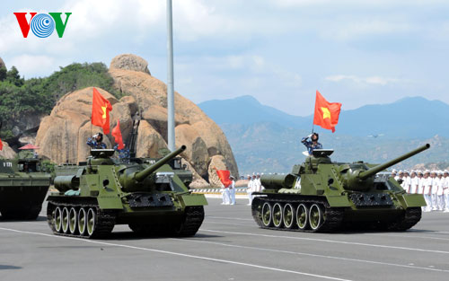
Lực lượng xe tăng của Hải quân tại Lễ kỷ niệm - Ảnh: VOV
Trong sự nghiệp xây dựng và bảo vệ chủ quyền biển, đảo... cán bộ, chiến sĩ Hải quân vẫn vững vàng nơi tiền tiêu sóng gió, nắm chắc tình hình, kịp thời tham mưu đề xuất với Đảng, Nhà nước, Quân ủy Trung ương, Bộ Quốc phòng có chủ trương đúng đắn trong đấu tranh bảo vệ chủ quyền, quyền chủ quyền và quyền tài phán quốc gia trên biển, xử lý có hiệu quả các tình huống.
Hiện nay, nhiệm vụ của Hải quân Nhân dân Việt Nam càng nặng nề hơn để vừa khai thác làm giàu từ tài nguyên biển vừa hoàn thành sứ mệnh bảo vệ vững chắc chủ quyền biển đảo quê hương, gìn giữ hòa bình, xây dựng và phát triển đất nước.
Từ năm 2010, Hải quân nhân dân Việt Nam được đầu tư tiến thẳng lên hiện đại, đến nay đã có đủ 5 thành phần lực lượng: Tàu mặt nước, tàu ngầm; pháo binh-tên lửa bờ; không quân Hải quân; Hải quân đánh bộ, Đặc công Hải quân và lực lượng phòng thủ đảo.
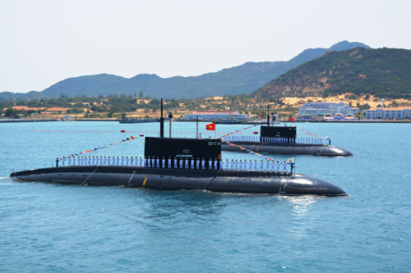
Biên đội tàu ngầm của Hải quân nhân dân Việt Nam
Đô đốc Nguyễn Văn Hiến nhận định, trong tình hình mới với nhiều diễn biến phức tạp trên trường quốc tế và trong khu vực, ảnh hưởng trực tiếp đến chủ quyền, toàn vẹn lãnh thổ của Tổ quốc, nhiệm vụ đấu tranh bảo vệ chủ quyền càng nặng nề và phức tạp hơn. Do đó, hơn lúc nào hết, toàn Quân chủng phải chủ động, nhạy bén nắm chắc tình hình, làm tốt công tác dự báo, tham mưu cho Đảng, Nhà nước, Quân ủy Trung ương và Bộ Quốc phòng về các chủ trương, chính sách phát triển kinh tế-xã hội gắn với củng cố nâng cao sức mạnh của nền quốc phòng toàn dân, thế trận chiến tranh nhân dân trên biển. Đề cao cảnh giác, chủ động, kịp thời phát hiện, đồng thời bình tĩnh xử lý có hiệu quả các tình huống, bảo vệ các hoạt động kinh tế trên biển, giữ vững chủ quyền, giữ vững môi trường hòa bình, ổn định cũng như mối quan hệ với các nước trong khu vực.
Với những thành tích lập được, Quân chủng Hải quân vinh dự được Nhà nước hai lần tuyên dương danh hiệu Đơn vị anh hùng LLVTND (lần 1: tháng 12/1989; lần 2: tháng 12/2014); được tặng thưởng hai Huân chương Sao vàng, hai Huân chương Hồ Chí Minh, hai Huân chương Độc lập; ba Huân chương Quân công; Huân chương Bảo vệ Tổ quốc hạng Nhất; Huân chương Lao động hạng Ba.
Lực lượng Hải quân nhân dân VN đã có 78 lượt tập thể và 46 cá nhân được tuyên dương danh hiệu Anh hùng LLVTND và Anh hùng Lao động; hàng ngàn tập thể và cá nhân được tặng thưởng huân, huy chương cao quý khác.
(Chinhphu.vn)
***CHUYÊN MỤC TƯ TƯỞNG

Thượng Tướng Nguyễn Chí Vịnh: Hợp tác quốc phòng Việt - Mỹ đi vào thực chất
Sau hàng loạt sự kiện ngoại giao quốc phòng, đặc biệt là chuyến thăm của bộ trưởng quốc phòng Mỹ, thượng tướng - Thứ trưởng Bộ Quốc phòng Nguyễn Chí Vịnh dành cho phóng viên Tuổi Trẻ cuộc phỏng vấn.
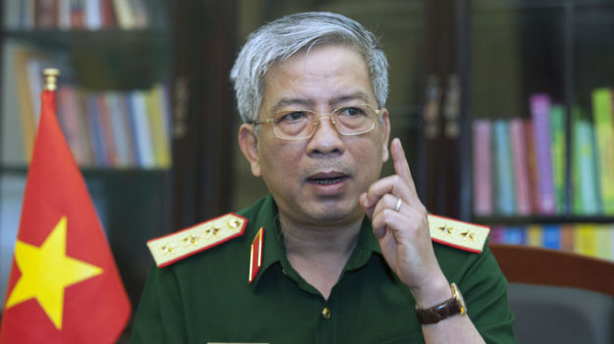
Thượng tướng Nguyễn Chí Vịnh
* Thưa Thứ trưởng, chuyến thăm của Bộ trưởng Quốc phòng Mỹ Ashton Carter có ý nghĩa như thế nào trong quan hệ quốc phòng giữa hai nước, nhất là trong bối cảnh tình hình biển Đông hiện nay?
- Tại cuộc họp báo sáng nay sau hội đàm giữa hai bộ trưởng quốc phòng Việt Nam và Mỹ, hai bộ trưởng đã nói rất đầy đủ ý nghĩa cũng như kết quả đạt được của chuyến thăm. Kết quả chuyến thăm hôm nay phản ánh đúng thực tế quan hệ toàn diện giữa Việt Nam và Mỹ, những tiến bộ trong quan hệ Việt - Mỹ trong 20 năm bình thường hóa và 40 năm kết thúc chiến tranh Việt Nam.
Một điều chắc chắn được mọi người quan tâm trong cuộc gặp lần này là vấn đề biển Đông. Với tầm nhìn chiến lược của ông Carter cũng như Bộ trưởng Phùng Quang Thanh, tôi thấy hai ông nhìn ở góc độ lợi ích của Mỹ cũng như Việt Nam tại khu vực này, trong đó quan hệ quốc phòng mang tính chất trụ cột.
Việt Nam đang phát triển, hội nhập với quốc tế để phát triển đất nước, bảo vệ độc lập chủ quyền và toàn vẹn lãnh thổ quốc gia. Còn Mỹ đang tích cực quay trở lại châu Á - Thái Bình Dương. Mỹ rõ ràng có những đồng minh của mình, nhưng như phát biểu tại Shangri- La, ông Carter nói rằng Mỹ không thể không có những người bạn - đối tác mới ngày càng tin cậy hơn. Sắp tới đây, giữa hai nước có những cuộc gặp cấp cao hơn và nội dung quan trọng hơn.
Về phía Việt Nam, trong bối cảnh tình hình an ninh khu vực đang nóng lên, chúng ta cũng muốn biết thực chất Mỹ đang muốn gì ở đây. Liệu những toan tính của họ có phương hại cho chúng ta hay không? Chúng ta đã thẳng thắn nêu với họ những gì Việt Nam cần ở Mỹ, mong muốn Mỹ góp phần bảo đảm hòa bình ổn định lâu dài cho khu vực, trên cơ sở luật pháp quốc tế và lợi ích chung của tất cả các quốc gia trong khu vực.
Trong bối cảnh đó, hợp tác quốc phòng không chỉ mang tính biểu tượng mà cho đến nay Việt Nam và Mỹ đạt được những nội dung hợp tác thực chất, làm hài lòng cả hai bên. Trong thời gian qua, đôi bên đã tiến hành các hợp tác như các hoạt động mang tính chất nhân đạo hòa bình như tìm kiếm cứu nạn, gìn giữ hòa bình, hoặc trên những diễn đàn quốc tế như Shangri-La... Ngoài ra Mỹ cũng nhắc đến việc hợp tác để nâng cao năng lực cho một số quân binh chủng của Việt Nam.
* Khả năng hợp tác về vũ khí quân sự thì sao, thưa ông?
- Ông Carter nói rằng Mỹ sẽ bỏ thêm một phần lệnh cấm vận vũ khí sát thương đối với Việt Nam và sẽ sẵn sàng cung cấp những trang thiết bị cho Việt Nam, Mỹ cũng bày tỏ sẵn sàng hợp tác, chế tạo những trang thiết bị quân sự tại Việt Nam. Đây là lần đầu tiên một bộ trưởng quốc phòng Mỹ đề cập đến vấn đề này, cho thấy sự sẵn sàng của Mỹ.
* Như vậy, ông nhận định như thế nào về sự hiện diện của Mỹ không phải bằng lời nói mà bằng hành động thực tế như ở khu vực biển Đông như hiện nay?
- Vấn đề phức tạp trên biển Đông và câu chuyện hợp tác quốc phòng Mỹ - Việt là hai chuyện khác nhau. Hợp tác dựa trên tinh thần luật pháp quốc tế, luật pháp, lợi ích của Mỹ và Việt Nam và theo những gì hai bên cùng mong muốn.
Còn sự hiện diện của Mỹ ở biển Đông hay rộng hơn là châu Á - Thái Bình Dương thì nó không phụ thuộc vào ý chí của Việt Nam nữa mà phụ thuộc vào luật pháp quốc tế và lợi ích của tất cả các quốc gia trong khu vực. Ông Carter nói máy bay của Mỹ sẽ tiếp tục bay, tàu của Mỹ sẽ tiếp tục giương buồm trên tất cả những vùng biển mà luật pháp quốc tế cho phép ở khu vực châu Á - Thái Bình Dương cũng như biển Đông. Bộ trưởng Phùng Quang Thanh nói rất rõ rằng nếu như tàu bè, máy bay của Mỹ tuân thủ luật pháp quốc tế, không gây phương hại đến hòa bình, ổn định của khu vực, không đe dọa đến an ninh khu vực thì Việt Nam hoàn toàn không có ý kiến gì.
* Vừa rồi khi Mỹ can dự trực tiếp vào tình hình ở biển Đông, có vẻ như Trung Quốc đã có những phản ứng quyết liệt. Bình luận của ông?
- Tôi nghĩ trong tình huống này Trung Quốc đang vừa đi vừa dò xem phản ứng của các bên liên quan như thế nào. Tại sao vậy? Theo tôi, Trung Quốc tự nhận thấy rằng việc họ đang làm ở biển Đông là “có vấn đề” với luật pháp quốc tế, bị quốc tế phản ứng và không chỉ đụng chạm đến quyền lợi của chỉ riêng Việt Nam, mà còn đe dọa đến lợi ích của nhiều nước khác.
* Trong lịch sử các nước lớn đã từng mặc cả sau lưng Việt Nam và chúng ta đã từng bị thiệt hại bởi sự mặc cả đó. Thưa ông, làm thế nào để lịch sử không lặp lại?
- Việt Nam không để các nước lớn thỏa hiệp trên lưng mình, và điều quan trọng là chúng ta đừng tạo cơ hội cho người khác thỏa hiệp trên lưng mình. Cơ hội tốt nhất để họ mặc cả sau lưng mình là khi mình vào hùa với một bên để chống một bên khác và quá tin tưởng vào một thế lực nào đó. Nếu mình không độc lập tự chủ, phải dựa vào một thế lực nào đó thì sẽ đến khi họ đem mình lên bàn cân để định lượng thế nào và bao nhiêu?
“Họ không thể cứ mãi coi thường dư luận quốc tế”
* Tại kỳ họp Quốc hội đang diễn ra, một số đại biểu bày tỏ quan ngại đặc biệt đến tình hình biển Đông. Chia sẻ của Thứ trưởng về những mối quan ngại này?
- Theo tôi, quan ngại của các đại biểu Quốc hội là rất đúng. Đặc biệt, trong bối cảnh có thông tin cho thấy Trung Quốc đem vũ khí đến các đảo mới tôn tạo. Thậm chí, chúng ta còn lường trước những kịch bản còn phức tạp hơn và không chỉ liên quan đến một mình Việt Nam.
Cùng với việc bày tỏ quan ngại thì chúng ta có những hành động cụ thể để bảo vệ chủ quyền, trong đó quan trọng là cộng đồng quốc tế lên tiếng yêu cầu Trung Quốc dừng ngay lại các hoạt động bồi đắp trên biển Đông. Tôi nghĩ rằng một khi cả cộng đồng quốc tế cùng lên tiếng như hiện nay thì Trung Quốc phải nghĩ khác, họ không thể cứ mãi coi thường công luận quốc tế, làm những việc trái với luật pháp quốc tế như vậy.
* Khoảng năm năm trở lại đây, diễn biến biển Đông mỗi năm mỗi phức tạp. Ông dự liệu sự căng thẳng ngày một gia tăng sẽ đưa tình hình đi tới đâu?
- Hãy nhìn rộng ra phạm vi quốc tế. Từ sau khi Liên Xô tan vỡ, cuộc đấu tranh giữa hai phe mất đi thì các nguy cơ về an ninh tạm thời không nổi lên ở phạm vi toàn cầu và khu vực mà chủ yếu là giữa các nước với nhau hoặc trong từng nước mà thôi. Nhưng đến thời điểm có những cực khác mạnh lên thì một hình thái mới lại xuất hiện, tức là lại bắt đầu có sự đối đầu giữa hai cường quốc. Sự đối đầu ấy buộc các nước yếu hơn phải lựa chọn về hành vi và câu hỏi quan trọng nhất là có nên đứng về một phía nào hay không? Chính vì vậy, tình hình an ninh lại diễn biến theo chiều hướng phức tạp dần. Chúng ta cứ nhìn vào các diễn đàn an ninh như Shangri-La càng sôi động bao nhiêu thì tình hình càng phức tạp bấy nhiêu.
Trong bối cảnh quốc tế như vậy thì chúng ta như thế nào? Tôi lo ngại nhất là chúng ta bị dính líu đến các đối đầu giữa các nước lớn và chúng ta cần kiên định không đứng về bên nào. Chúng ta phải dành toàn lực để bảo vệ chủ quyền, bảo vệ Tổ quốc và nhân dân mình, nhưng phải luôn giữ độc lập tự chủ và không dính líu đến các toan tính của nước khác.
* Nói là như vậy, nhưng đôi khi định mệnh không buông tha chúng ta, bởi có những xung đột tầm quốc tế lại diễn ra trong nhà mình nên không thể né tránh?
- Thế mới phải nói rằng chúng ta cần khôn ngoan và bản lĩnh. Định mệnh ấy từ đâu đến? Trước hết là bởi vị trí địa chính trị của chúng ta ở khu vực và trên thế giới. Hãy thử nói đến một danh từ thôi, đó là Cam Ranh, các nước lớn đều muốn hiện diện tại vị trí này. Đấy là địa chính trị, còn về lịch sử thì Việt Nam có lịch sử rất phức tạp với nhiều nước lớn. Tôi nghĩ trong bối cảnh này, chúng ta kiên quyết bảo vệ bằng được lợi ích quốc gia của mình, hợp tác theo đúng luật pháp quốc tế chứ không thể ngả nghiêng theo nước nào.
Chạy đua vũ trang?
* Đã có ý kiến dự báo về một cuộc chạy đua vũ trang tại khu vực?
- Điều này là đúng. Nó xuất phát từ nhiều đặc điểm chứ không chỉ là tình hình biển Đông hay biển Hoa Đông. Trước hết phải nói rằng châu Á - Thái Bình Dương là khu vực đang phát triển rất mạnh mẽ và vì vậy việc phát triển, phòng vệ, vũ trang của các quốc gia là tất yếu. Thứ hai, đến thời điểm này, các nước (kể cả các nước không có chiến tranh) đều hiểu rằng muốn kinh tế - xã hội phát triển bền vững thì không thể không phát triển một nền quốc phòng mạnh. Thứ ba, quốc phòng ngày càng tham gia vào nhiều lĩnh vực, kể cả những lĩnh vực an ninh phi truyền thống như tìm kiếm cứu nạn... Thứ tư, tình hình khu vực và thế giới đang nóng lên, gây lo ngại cho các quốc gia. Nếu những mâu thuẫn không được giải quyết, các bên thiếu kiềm chế thì nó sẽ nảy sinh tâm lý chạy đua vũ trang.
* Vậy trong bối cảnh đó thì Việt Nam làm gì, thưa Thứ trưởng?
- Từ xưa đến nay, mục tiêu của quốc phòng Việt Nam là bảo vệ lãnh thổ, bảo vệ Tổ quốc và nhân dân, bảo vệ ổn định chính trị, chống xâm lược từ bên ngoài, chứ không có mục đích nào khác. Phương châm của nền quốc phòng Việt Nam đã được đặt ra từ thời Bác Hồ đó là quốc phòng toàn dân, toàn dân đánh giặc và quân đội là nòng cốt. Kinh qua các cuộc chiến tranh thì chúng ta có thể thấy rõ rằng không có vũ khí nào có thể chiến thắng được thế trận chiến tranh nhân dân để bảo vệ Tổ quốc mình. Đồng thời, trong bối cảnh hiện nay, chúng ta tăng cường hợp tác quốc tế để bảo vệ luật pháp quốc tế cũng như bảo vệ lợi ích của mình.
* Tại Shangri-La cách đây hai năm, Thủ tướng nước ta đã đề cập đến việc xây dựng và củng cố lòng tin chiến lược. Diễn biến ở biển Đông hiện nay cho thấy Trung Quốc thay vì bồi đắp lòng tin thì họ lại bồi đắp các bãi chìm thành đảo nhân tạo...
- Tôi hiểu rằng khi phát biểu điều ấy, Thủ tướng Nguyễn Tấn Dũng nhận thức rằng các bên đang thiếu lòng tin với nhau, và đặc biệt là với những việc như Trung Quốc đang làm ở biển Đông làm xói mòn lòng tin của Việt Nam cũng như nhiều nước khác, vì vậy Thủ tướng kêu gọi xây dựng lòng tin để củng cố hòa bình. Rõ ràng, so với những cam kết, phát biểu của chính các nhà lãnh đạo Trung Quốc thì những việc như xây dựng các đảo nhân tạo, đem vũ khí ra đó, đang làm xói mòn, làm mất lòng tin của cộng đồng quốc tế.
* Ông có nói điều này với phía Trung Quốc trong cuộc gặp tại Shangri-La vừa rồi?
- Trong cuộc gặp ông Tôn Kiến Quốc (phó tổng tham mưu trưởng Quân giải phóng nhân dân Trung Quốc - NV), tôi đề cập đến hợp tác quốc phòng song phương đang có những tiến triển tốt đẹp, đặc biệt là sau cuộc gặp gỡ biên giới giữa bộ trưởng quốc phòng hai bên. Những thỏa thuận cần phải được cụ thể hóa để nó đi vào thực tiễn trong quan hệ hai nước, đồng thời không làm gì để phương hại đến quan hệ giữa hai nước.
Khi ông Tôn Kiến Quốc giải thích một số vấn đề về biển Đông, tôi đã nói với ông Tôn Kiến Quốc rằng tôi với đồng chí là những nhà quân sự, vì vậy tôi sẽ không chọn cách ngoại giao để nói với đồng chí. Tôi xin nói thẳng là các đồng chí sai rồi, các đồng chí đã làm phương hại đến quan hệ giữa hai nước. Không thể nói biển Đông là “tiểu cục”, là chuyện nhỏ được, mà đây là chuyện rất lớn mà cả hai bên cần nhận thức đúng đắn vị trí của nó trong mối quan hệ tổng thể để cùng kiềm chế, lựa chọn hành vi phù hợp khi ứng xử với nhau.
Thứ hai, việc Việt Nam bảo vệ chủ quyền của mình là tất yếu. Nhưng với tư cách một nước láng giềng với Trung Quốc thì Việt Nam không bao giờ muốn làm xấu mặt Trung Quốc. Việt Nam không hề muốn có một nước láng giềng Trung Quốc trở thành mục tiêu để thế giới chỉ trích. Việt Nam mong muốn sự phát triển của Trung Quốc là sự trỗi dậy hòa bình như chính lời lãnh đạo Trung Quốc nói. Nhưng đáng tiếc là những việc làm của Trung Quốc ở biển Đông đã gây lo ngại cho Việt Nam và quan ngại cho cộng đồng quốc tế, những việc làm ấy đang làm xấu hình ảnh Trung Quốc.
* Ông nghĩ sao khi một số người bày tỏ sự hả hê với sự can dự của Mỹ và mong muốn tìm ở Mỹ một điểm tựa nào đó?
- Đấy là suy nghĩ rất không nên. Chúng ta có chính nghĩa ở biển Đông, và tiếng nói của chúng ta hợp với xu thế chung của thế giới, khi thấy ai đó có tiếng nói giống tiếng nói của mình và thậm chí là bênh vực mình là rất tốt. Nhưng điều này hoàn toàn khác với việc mình vào hùa với ai đó, để hả hê khi nói về một bên khác. Tôi nghĩ nếu mỗi người Việt Nam nào đó nếu có tâm lý đó thì cần điều chỉnh.
Theo Báo Tuổi Trẻ
*** THÔNG TIN THỜI SỰ
Đối thoại Shangri-La 2015: Tìm tiếng nói chung

Được tổ chức bởi Viện Nghiên cứu Chiến lược Quốc tế (IISS) có trụ sở tại London, Đối thoại Shangri-La lần thứ 14 (diễn ra từ ngày 29 đến 31/5/2015 vừa qua tại Singapore) đã đưa ra thông điệp chung: Xây dựng lòng tin và sự minh bạch là điều kiện tiên quyết để gìn giữ một môi trường hòa bình, ổn định cho hợp tác và phát triển.
Đối thoại Shangri-La năm nay diễn ra trong bối cảnh các căng thẳng đang gia tăng trên biển Đông vì các hành động cải tạo đất và xây đảo nhân tạo ồ ạt của Trung Quốc để phản ánh sức mạnh kinh tế, chính trị và quân sự. Hầu hết các đoàn tham dự đều lên tiếng bày tỏ quan ngại trước các động thái này của Trung Quốc, tiềm ẩn nguy cơ mất an ninh khu vực.
Đối thoại Shangri-La là nơi quy tụ các bộ trưởng quốc phòng, quan chức cấp cao của nhiều quốc gia, cùng các học giả, chuyên gia an ninh để trao đổi quan điểm về các vấn đề đang định hình môi trường an ninh và quân sự trong khu vực. Sau 14 năm ra đời dựa trên tư vấn của cố Thủ tướng Singapore Lý Quang Diệu, Đối thoại Shangri-La đang cho thấy vai trò ngày càng quan trọng với an ninh khu vực, và thu hút sự chú ý ngày một lớn từ các cường quốc thế giới. Đến nay, đây được xem như diễn đàn về an ninh và quốc phòng cấp cao nhất châu Á - Thái Bình Dương.
Vấn đề biển Đông dậy sóng
Không nằm ngoài dự đoán của các chuyên gia, vấn đề an ninh, an toàn và tự do hàng hải trên biển Đông đã trở thành đề tài bao trùm của Đối thoại Shangri-La. Trong phát biểu khai mạc diễn đàn, Thủ tướng Singapore Lý Hiển Long trình bày rõ quan điểm: dù các nước không đứng về bên nào trong tranh chấp lãnh thổ ở biển Đông, nhưng tất cả đều liên quan trong các tranh chấp hàng hải. Ông kêu gọi Trung Quốc và ASEAN sớm hoàn tất Bộ quy tắc ứng xử trên Biển Đông (COC), đồng thời nhấn mạnh các bên cần đề cao và tuân thủ luật pháp quốc tế trong giải quyết tranh chấp hiện nay.
Rõ ràng, trật tự và ổn định khu vực không thể duy trì chỉ bằng sức mạnh vượt trội, nó cần tính hợp pháp và được cộng đồng quốc tế công nhận. Quan điểm của nước chủ nhà Đối thoại Shangri-La được nhiều nước ASEAN tán thành. Bộ trưởng Quốc phòng Indonesia Ryamizard Ryacudu kêu gọi các nước ASEAN và Trung Quốc kết hợp tuần tra biển Đông “một cách hòa bình” để giảm nguy cơ xung đột. Việc tuần tra chung là thông điệp cảnh báo không quốc gia nào được phép tăng cường sức mạnh hoặc đe dọa nước khác.
Tuy nhiên, sức nóng của Đối thoại Shangri-La thực sự đến từ “cuộc khẩu chiến” giữa Mỹ và Trung Quốc liên quan đến tham vọng lãnh thổ của Bắc Kinh và nguy cơ đối với an ninh hàng hải ở biển Đông. Bộ trưởng Quốc phòng Mỹ Ashton Carter đã cảnh báo, việc Trung Quốc xây đảo nhân tạo ở biển Đông đang làm suy yếu an ninh tại châu Á - Thái Bình Dương. Ông tỏ thái độ “đặc biệt lo ngại” về quy mô cải tạo đất của Trung Quốc và khả năng quân sự hóa các đảo nhân tạo, cho rằng điều đó có thể làm gia tăng nguy cơ tính toán sai lầm hoặc xung đột.
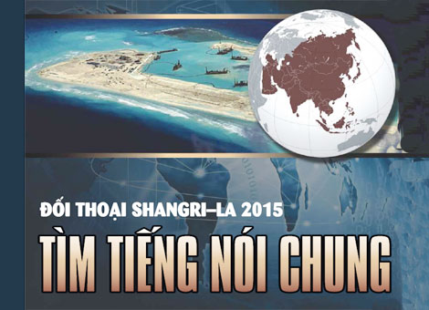
Trước những diễn biến căng thẳng ở Biển Đông và sau khi Mỹ có những bước đi mạnh mẽ hơn đối với các tuyên bố chủ quyền thái quá trong khu vực, nhất là hành động “quân sự hóa” của Bắc Kinh, nhiều chuyên gia đã cảnh báo nguy cơ xảy ra xung đột Mỹ - Trung ở biển Đông “đang gia tăng”. Như vậy, sự quan ngại của dư luận trong vấn đề biển Đông không chỉ thuần túy là chủ quyền của các bên, mà đã đẩy tới sự lo lắng đối với hành động của Trung Quốc và thái độ của Mỹ sẽ làm cho mâu thuẫn giữa hai nước lớn này trở nên trầm trọng, trực tiếp đe dọa an ninh khu vực và thế giới.
Tại Đối thoại Shangri-La 2015, nhiều nước đã chỉ trích Trung Quốc làm tăng nguy cơ xung đột. Bộ trưởng Quốc phòng Australia Kevin Andrews khẳng định: “Chúng tôi đặc biệt lo ngại về khả năng Trung Quốc quân sự hóa các đảo nhân tạo trên biển Đông”, và tuyên bố sẽ tiếp tục điều máy bay tuần tra khu vực này, bất chấp vụ việc một máy bay do thám của hải quân Mỹ bị hải quân Trung Quốc “xua đuổi” khi đang bay trên vùng biển quốc tế tại biển Đông. Trong khi đó, Bộ trưởng Quốc phòng Malaysia Hishammuddin Hussein thì quan ngại những bất đồng trên biển Đông có thể “leo thang thành một cuộc xung đột chết chóc nhất trong thời đại chúng ta, nếu không muốn nói là… nhất trong lịch sử”.
Trước những tuyên bố thẳng thắn và mạnh mẽ của các quốc gia tại Shangri-La 2015, Trung Quốc lại tỏ thái độ phớt lờ những cảnh báo về nguy cơ mất cân bằng an ninh khu vực và tiếp tục bao biện cho hành động bất tuân luật pháp. Đô đốc Tôn Kiến Quốc, Phó Tổng tham mưu trưởng Quân giải phóng nhân dân Trung Quốc, thậm chí khẳng định tình hình khu vực về cơ bản “ổn định và hòa bình”, và bác yêu cầu ngừng hoạt động cải tạo trái phép các đảo, bãi đá ngầm mà nước này chiếm đóng.
Liên quan đến hoạt động xây dựng đảo nhân tạo trên biển Đông, ông Tôn Kiến Quốc bao biện rằng Bắc Kinh đang “cố gắng đáp ứng các yêu cầu phòng thủ cần thiết, thực hiện tốt hơn các trách nhiệm và nghĩa vụ quốc tế liên quan tìm kiếm và cứu hộ trên biển, phòng - chống thiên tai hay bảo vệ môi trường…”.
Vị đại diện của Trung Quốc còn ngang nhiên tuyên bố nước này có thể sẽ thiết lập một Vùng nhận dạng phòng không (ADIZ) trên biển Đông, nếu các nhu cầu về an ninh trên không hoặc trên biển tại khu vực đòi hỏi. Ngay sau những phát ngôn này, rất nhiều học giả quốc tế đã đưa ra các câu hỏi với đại diện Trung Quốc làm rõ hơn về tính pháp lý, chính sách của Trung Quốc tại khu vực biển Đông hiện nay.
Cũng như tại Đối thoại Shangri-La năm ngoái, với lý do thời gian hạn chế không thể giải thích hết các chất vấn, đại diện của Trung Quốc đã đọc một bài được chuẩn bị sẵn, không trả lời trực diện bất kỳ câu hỏi nào của các học giả quốc tế. Từ đây, nhiều ý kiến cho rằng thông điệp của Bắc Kinh lúc này rất rõ ràng: “Biển Đông là của chúng tôi, và chúng tôi sẽ làm những gì mình muốn tại đó”.
Đi tìm tiếng nói chung
Ít người biết rằng Đối thoại Shangri-La (hay Hội nghị Thượng đỉnh an ninh châu Á) ra đời cách đây 14 năm trước với ý kiến tư vấn của cố Thủ tướng Singapore Lý Quang Diệu. Năm 2001, John Chipman, Tổng Giám đốc IISS, đã nảy ra một suy nghĩ rằng: So với châu Âu, châu Á không có một diễn đàn về quốc phòng ngoại trừ những cuộc đối thoại song phương. Ông Chipman đã đề xuất ý tưởng này với ông Lý Quang Diệu để xin tư vấn, và ông Lý đã trả lời ngắn gọn: “Hãy triển khai nó ngay lập tức”.
14 năm sau, Đối thoại Shangri-La đã tiến một bước dài, và trong sự trưởng thành đó, dấu ấn lớn nhất của ông Lý đối với diễn đàn này cũng như an ninh khu vực chính là sự nhấn mạnh tầm quan trọng của cân bằng quyền lực đối với an ninh toàn cầu, với sự coi trọng không chỉ vai trò của Mỹ và Tây Âu, mà còn cả các nước như Ấn Độ, Brazil và Nga. Đặc biệt, Trung Quốc từ chỗ lo ngại diễn đàn này sẽ trở thành cuộc nhóm họp do phương Tây chủ trì để chống lại nước mình, nay đã giữ vai trò lớn hơn.
Việc giữ các kênh đối thoại là cần thiết và Đối thoại Shangri-La chính là diễn đàn để giải tỏa áp lực. Sự tham dự của các bên có tranh chấp trong khu vực, bao gồm Trung Quốc, sẽ giúp các nước hiểu rõ hơn về lập trường của nhau. Và cho dù còn nhiều bất đồng về các vấn đề an ninh khu vực, mà nổi bật nhất là hoạt động xây đảo nhân tạo trên khu vực tranh chấp và dấu hiệu “quân sự hóa” biển Đông của Trung Quốc, không ai có thể phủ nhận Đối thoại Shangri-La đang giúp các quốc gia hợp tác ngày càng thực chất hơn.
Tại Shangri-La 2015, nhiều ý kiến đưa ra giải pháp theo xu hướng chung là tìm những cách ứng xử bảo đảm không có tính toán sai lầm, và đặc biệt là không để xảy ra xung đột. Các quốc gia tham dự đều đồng thuận rằng, về vấn đề biển Đông hiện nay, việc đưa ra những quan điểm kiên quyết, cũng như các sáng kiến mới nhằm tạo lập một cơ chế hợp tác giữa các quốc gia trong khu vực trên cơ sở tôn trọng luật pháp quốc tế (đặc biệt là Công ước Liên Hiệp Quốc về Luật Biển 1982), và giải quyết các tranh chấp bằng con đường hòa bình là thực sự cần thiết. Tuy nhiên, hiện thực hóa “sự cần thiết” ấy còn là quãng đường rất dài, đòi hỏi nỗ lực chung của tất cả các bên, của cộng đồng khu vực và thế giới.
Chia sẻ quan điểm cá nhân, Bộ trưởng Quốc phòng Singapore Ng Eng Hen nhấn mạnh 5 yếu tố then chốt bảo đảm hòa bình và an ninh cho khu vực. Trước hết, các nước cần phải xây cơ chế bảo đảm đối thoại thường xuyên để ngăn chặn và giải quyết xung đột. Thứ hai, các nước cần phải đưa ra những quy định có tính ràng buộc và tôn trọng quy định luật pháp. Tiếp đó, các nước phải củng cố lòng tin thông qua sự minh bạch. Ngoài ra, các nước cần xác định rằng một cấu trúc an ninh bền vững không bao giờ chống lại bất cứ nước nào mà phải mang lại lợi ích cho tất cả các bên. Và cuối cùng, chỉ có hợp tác - hỗ trợ lẫn nhau, các nước mới có thể đi đúng hướng.
Shangri-La 2015 được cho là thời điểm thích hợp của những nỗ lực ngoại giao, tập trung tìm kiếm một giải pháp lâu dài để bảo vệ quyền lợi và lợi ích của tất cả các bên. Bộ trưởng Quốc phòng Mỹ Ashton Carter tái khẳng định nguyên tắc giải quyết tranh chấp thông qua các biện pháp ngoại giao hòa bình, và hành xử “có trách nhiệm”, kêu gọi các nước phá vỡ “vòng luẩn quẩn” trong tranh chấp biển Đông.
Ông Carter cũng kêu gọi Bắc Kinh “ngừng ngay lập tức và vĩnh viễn” các hoạt động xây dựng đảo nhân tạo trên biển Đông, đồng thời thông báo Mỹ phát động chương trình “An ninh hàng hải Đông Nam Á” viện trợ 425 triệu USD, giúp các nước trong khu vực nâng cao khả năng quân sự.
Châu Á đang ngày càng khẳng định là một khu vực phát triển nhanh nhất trên toàn cầu cả về thương mại, tài chính và quốc phòng. Tuy nhiên, khu vực này cũng đứng trước những thách thức không nhỏ như chủ nghĩa khủng bố cực đoan, nạn buôn người xuyên biên giới, hay tranh chấp chủ quyền lãnh thổ. Do đó, các quốc gia phải cần có sự đồng thuận cao, giải quyết xung đột dựa trên cơ sở duy trì hòa bình và ổn định an ninh. Liên quan đến vấn đề biển Đông, Đối thoại Shangri-La lần thứ 14 một lần nữa kêu gọi các bên kiềm chế, tìm kiếm các giải pháp phi vũ trang, không gia tăng những hành động gây căng thẳng cả trên biển và trên không…
Theo Báo An ninh Thế giới

*** CHUYÊN MỤC GÓC NHÌN TRẺ
Tiến sĩ trẻ sử dụng tri thức phục vụ cộng đồng
Với tâm nguyện sử dụng tri thức để phục vụ, giúp ích cho cộng đồng, Tiến sĩ Nguyễn Bá Hải (sinh năm 1984), giảng viên Đại học Sư phạm kỹ thuật thành phố Hồ Chí Minh đã nỗ lực nghiên cứu và là chủ nhân của hàng loạt sáng kiến hữu ích phục vụ cộng đồng.
Nguyễn Bá Hải là một chàng trai quê gốc ở Thanh Hóa, vốn từ nhỏ đã có đam mê mày mò, sáng tạo với những thứ đồ chơi xung quanh mình. Hải tự làm đàn guitar, xây nhà, rồi thích tháo tung những chiếc đèn, chiếc đồng hồ để tìm hiểu và lắp ghép thành thứ này thứ khác. Hải kể, ngày đó anh rất thích ô tô, đến nỗi cứ thấy chiếc ô tô nào chạy qua là lại đuổi theo bằng được.
Bản tính thích tìm tòi, sáng tạo đã cho Hải quyết tâm học tập, ôn luyện để thi đỗ vào ngành cơ khí động lực (Đại học sư phạm Kỹ thuật thành phố Hồ Chí Minh) rồi hoàn thành tốt khóa học với kết quả tốt nghiệp thủ khoa. Với kết quả xuất sắc đó, Hải đã giành được học bổng thạc sĩ tại Hàn Quốc chuyên ngành rô – bốt sinh học và đã nỗ lực hoàn thành khóa học 3 năm trong thời gian 2 năm. Ở tuổi 28 Hải được nhận bằng Tiến sĩ trước thời hạn, đồng thời đạt được bằng khen và giải thưởng đề tài Tiến sĩ tốt nhất của trường trong khóa tốt nghiệp. Cũng trong 2 năm đó, Nguyễn Bá Hải lấy được 3 bằng sáng chế, luận văn 100 điểm. Được giữ lại Hàn Quốc làm việc với mức lương 5.000 USD nhưng Hải từ chối và trở về nước.
Nhắc đến Nguyễn Bá Hải người ta thường nghĩ ngay đến mô hình lớp học 1 đô do anh lập nên nhằm truyền lửa đam mê kỹ thuật cho nhiều bạn trẻ. Chia sẻ về quá trình thực hiện ý định của mình, Hải cho biết: Anh đã dành khoảng 40 triệu đồng để mua trang thiết bị mở lớp. Mỗi lớp học của khóa học mở ra anh lại mất 2-3 triệu đồng. Tất cả đều từ thu nhập cá nhân của Hải. Ngoài giờ làm, chàng tiến sĩ trẻ còn đi dạy, tư vấn kĩ thuật ngoài giờ cho các doanh nghiệp rồi tiết kiệm chi tiêu cho bản thân ở mức tối đa để đủ tài chính duy trì khóa học. Đến nay khóa học 1 đô của tiến sĩ trẻ đã mở được ở 6 tỉnh thành, thu hút gần 10.000 người, từ học sinh, sinh viên cho đến những người già theo học.
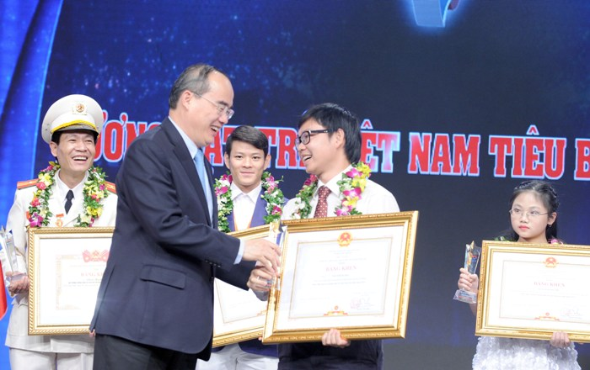
Tiến sĩ Nguyễn Bá Hải được nhận giải thưởng 10 gương mặt trẻ tiêu biểu Việt Nam năm 2014 ( thứ 3 từ trái sang)
Từ những khóa học 1 đô, Hải cùng các học viên đã sáng tạo ra nhiều mô hình như xe năng lượng mặt trời cỡ nhỏ, thiết bị báo trộm, thiết bị tự bật đèn trong nhà. Đặc biệt, gần đây, khi nói về chàng tiến sỹ trẻ Nguyễn Bá Hải người ta lại nói nhiều về sản phầm thiết bị dẫn đường cho người khiếm thị mang tên kính mắt thần do anh sáng chế. Đeo kính mắt thần, người khiếm thị sẽ cảm nhận và tránh được các vật cản để di chuyển dễ dàng hơn.
Chia sẻ về ý tưởng tạo ra kính mắt thần Bá Hải cho biết: Từ thời sinh viên, anh thường đến thăm Hội Người khiếm thị Thủ Đức và các em ở những trung tâm hỗ trợ người khiếm thị. Gần gũi và cảm thông với số phận những con người bất hạnh, Hải thấu hiểu được cảm giác bất lực, sợ hãi của họ khi cảm thấy bản thân mình không có giá trị trong xã hội này. Rồi mỗi lần đi đường, hình ảnh những người khiếm thị bán vé số in hằn những vết sẹo do va chạm đã gây ấn tượng với anh… Chính những điều đó đã thôi thúc Hải phải làm việc gì đó, phải tạo ra thứ gì đó giúp họ tìm được ánh sáng, tìm được giá trị của mình.
Sau hơn 4 năm nghiên cứu với 9 phiên bản, tiến sĩ trẻ Nguyễn Bá Hải và các cộng sự đã tạo ra kính mắt thần dành cho người khiếm thị.
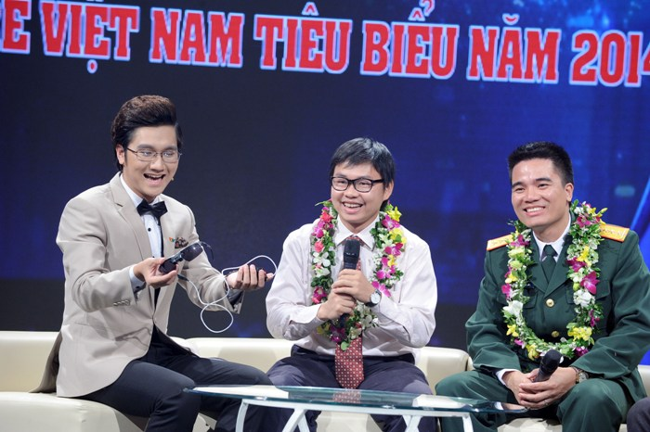
Tiến sĩ Nguyễn Bá Hải cho rằng: Thanh niên cần có cái tâm trong sáng
Anh Hải cho biết, khi mang mắt kính, bộ cảm biến của kính sẽ phát hiện vật cản phía trước và báo về cho hộp điều khiển, rồi truyền đến người khiếm thị bằng tín hiệu rung giúp cho người đeo nhận biết được vật cản phía trước để tránh. Cho đến nay, với sự tài trợ kinh phí ban đầu của một số mạnh thường quân, Hải và nhóm nghiên cứu đã sản xuất hàng trăm chiếc kính dành tặng cho thương binh và học sinh khiếm thị nghèo.
Hiện đã có nhiều nơi đặt mua giải pháp công nghệ kính mắt thần với giá lên đến vài tỷ đồng, nhưng Hải nhất định không bán. Bởi anh nghĩ: Ở Việt Nam có 1,2 triệu người mù, đa số là người nghèo, phải tự mưu sinh. Vì vậy, anh đã đồng ý hợp tác với một công ty phi lợi nhuận sản xuất chiếc kính này với giá thành rẻ nhất với mong muốn họ có thể sở hữu kính mắt thần.
Tiễn sỹ Hải cùng mạnh thường quân chung tay sản xuất Mắt thần và đem tặng sản phẩm cho người mù. Đến nay, anh Hải đã tặng hàng trăm chiếc Mắt thần cho những người không may mắn. Chỉ tính riêng năm 2012, anh Hải và cộng sự dành hơn 1 tỷ đồng cho công tác từ thiện.Bên cạnh đó, anh tham gia nhiều chương trình xã hội dành cho người mù.
Sống vì cộng đồng là trên hết, Nguyễn Bá Hải tâm niệm: “Lúc nào cũng sáng tạo để mỗi phút giây trôi qua là thấy cuộc sống ý nghĩa”.
Với những thành tích đạt được, Nguyễn Bá Hải vừa được nhận giải thưởng 10 gương mặt trẻ tiêu biểu Việt Nam năm 2014.

(Mai Thảo, Tạp chí thi đua khen thưởng)

"Tiếng bấc tiếng chì"…và nỗi buồn tình nguyện
Trong làm ăn có thể khẳng định người chịu nhiều thiệt thòi, bất trắc nhất là nông dân. Hầu như năm nào, ở nơi này nơi kia, tai ương cũng xảy ra. Cái điệp khúc “Được mùa mất giá, được giá mất mùa”, rồi thiên tai, sâu bệnh, rồi thương nhân ép giá, tin đồn thất thiệt…cứ nhè tấm lưng “một nắng hai sương” mà giáng xuống.
Mỗi khi nhớ lại cảnh người nông dân Bình Thuận, Ninh Thuận đổ bỏ hàng trăm tấn thanh long như đổ rác sau khi cho bò ăn không xuể; những cánh đồng mía quá vụ trổ hoa không dám thu hoạch hay dưa hấu phơi thối ngoài đồng vì ế…tôi cứ thấy rùng mình xa xót. Vì sao nên nỗi?. Lúc ấy người ta lại đổ vấy cho việc “không có tầm nhìn quy hoạch”, “canh tác theo phong trào”… Chưa kể đã không ít lần đang yên đang lành có cơ quan truyền thông dựng đứng lên chuyện vải thiều mang bệnh bại não, ăn bưởi có thể bị ung thư hay trứng gà có độc…Thế là cùng với thiên tai, “nhân họa” lại giáng xuống đầu người nông dân khốn khổ.
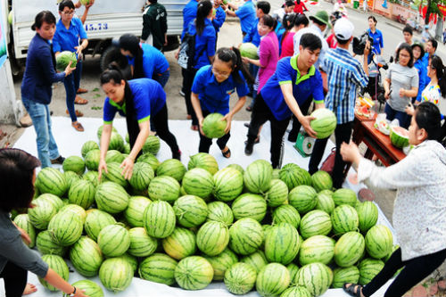
Vụ giải cứu dưa hấu của Tỉnh đoàn Quảng Ngãi, sau đó đã lan rộng và nhanh chóng được tiếp sức bởi các bạn trẻ cả nước, trở thành việc làm nhân văn, cao đẹp hướng về lợi ích của bà con nông dân và cộng đồng.

Năm nay ở nhiều địa phương miền Trung, miền Nam nông dân lại đối mặt với tai họa nông sản ế đìa. Hàng trăm hecta dưa hấu tại Quảng Ngãi, Quảng Nam rồi hàng nghìn tấn hành tím Sóc Trăng không bán được. Giải pháp tổng thể cho thực trạng trên vẫn còn rất xa vời. Nhưng may mắn thay một phong trào tương thân tương ái kêu gọi người dân cả nước chung tay giúp đỡ nông dân mang tên “Hành tím nghĩa tình”, “ Dưa hấu nghĩa tình” đã được phát động. Tham gia phong trào có nhiều tổ chức đoàn thể, nhưng Thanh niên tình nguyện là lực lượng nòng cốt. Cho dù chỉ là biện pháp tình thế, mùa vụ nhưng ý nghĩa của nó thật lớn. Nó là “ Miếng ăn khi đói bằng gói khi no”. Nó là bàn tay nhân ái nắm lấy bàn tay khốn khó trong cơn bĩ cực. Bên cạnh những đồng tiền vớt vát được từ phong trào này, người nông dân thêm vốn gieo trồng vụ sau. Song quan trọng hơn là niềm tin vào cộng đồng, vào con người vực họ dậy.

Cán bộ tỉnh đoàn Quảng Ngãi bằng các mối quan hệ và hoạt động của mình đã bán giúp nông dân khoảng 750 tấn dưa thu về hơn 2 tỷ đồng. Một số tiền không lớn nhưng thật đáng quý trong hoàn cảnh nhiều hécta dưa có nguy cơ bỏ thối ngoài đồng. Góp sức với tỉnh đoàn Quảng Ngãi, Quảng Nam, Sóc Trăng…nhiều đơn vị của Hà Nội, TP Hồ Chí Minh từ hệ thống siêu thị, trường học, cơ quan báo chí trong đó có lực lượng Thanh niên tình nguyện Thủ đô, đã vận động người dân mua dưa hấu giúp đồng bào miền Trung, mua hành tím cho đồng bào Sóc Trăng. Việc làm tuy nhỏ nhưng thật nhân ái. Nó đem lại cảm giác ấm lòng, dư vị ngọt ngào trong sự đùm bọc sẻ chia.

Song thật bất ngờ mấy ngày qua nhiều người cảm thấy buồn, xót xa khi rộ lên cái tin một số cán bộ tỉnh đoàn Quảng Ngãi đã trục lợi trong việc bán dưa hấu giúp người nông dân: “Họ đã “ăn” trên lưng nông dân 2000 đồng/ kg dưa hấu”. “ … đã hé lộ sự giả dối, trục lợi trên mồ hôi công sức và lòng tốt của người dân…”. Người đứng đầu tỉnh đoàn Quảng Ngãi liền có công văn gửi nhiều cơ quan chức năng khẳng định việc tờ báo nọ đưa tin trên là không chính xác: “Chỉ vì 10 tấn dưa mà nói “ăn” tiền của nông dân 2000 đ/ kg là quy chụp cho Tỉnh đoàn chúng tôi và liệu rằng một cơ quan như thế này lại có thể đi làm chuyện đó không?”.

Là một người dân Hà Nội tham gia mua dưa hấu và hành tím nghĩa tình, tôi không muốn tham gia vào chuyện đúng hay sai của hai cơ quan trên. Tôi chỉ cảm thấy buồn, thậm chí bất nhẫn. Gía như không có thông tin trên thì việc giúp đỡ người nông dân trọn vẹn, nhân ái biết bao. Chuyện “tiêu cực” mà tờ báo nọ viện dẫn chỉ từ 10 tấn dưa Hắc mỹ nhân chuyển ra Hà Nội nhờ một cơ quan bán hộ và khoảng 140 tấn dưa tỉnh đoàn Quảng Ngãi thu mua cho nông dân. Tôi cứ nghĩ phong trào bán hàng nghĩa tình này là việc làm mang tính cấp thiết như kiểu “ chữa cháy” vậy. Liệu những người thanh niên tình nguyện đi tiên phong cứu giúp nông dân có nghĩ đến trục lợi hay không nhỉ?. Họ không phải là những thương lái giỏi tính toán lãi lờ. Họ cũng không có kinh nghiệm khi đứng ra làm đầu mối thu mua và tạo các chân rết bán hàng. Biết bao chuyện nảy sinh trong quá trình thu mua như: Thiếu kinh nghiệm trong việc bảo quản, bốc xếp, vận chuyển tới việc tính tỉ lệ hao hụt, thối hỏng, rồi đến miếng cơm, chai nước cho những người tình nguyện đi bán dưa… Tiền ở đâu ra để bù đắp trang trải?. Thương người nông dân thì cứ lao vào làm cái đã. Vừa làm vừa tính. Đáng quý nhất là họ bỏ tiền túi của mình ra mua dưa cho người nông dân. Mua với giá cao hơn thương lái. Mua mà chưa thể biết có tiêu thụ được hết không. Họ phải đưa mức giá bán cao lên hơn giá gốc là điều dễ hiểu. Liệu đó có phải là hành động của người trục lợi không nhỉ?. Tôi cũng là người cực lực phản đối việc lợi dụng người nông dân khốn khó để kiếm chác. Nhưng với hoàn cảnh trên tôi thấy có lẽ nên cảm thông với những người tình nguyện ở tỉnh Quảng Ngãi. Một khi đã làm việc thì khó tránh xảy ra sơ xuất. Mùa vụ thì qua đi rất nhanh, nếu chần chờ, nếu sợ mang tiếng, sợ khổ, thậm chí chờ lên kế hoạch cho chu toàn thì rất có thể sản phẩm chỉ còn nước đổ bỏ. Cái tinh thần ấy thật đáng trọng. Về phía dư luận tôi nghĩ, để ủng hộ những sáng kiến tốt đẹp, khích lệ những người tình nguyện tham gia nhiều hơn vào công việc nghĩa tình rất cần đến sự nhìn nhận bình tĩnh và nhân ái của xã hội. Sự se sắt quá vô hình dung làm thui chột đi lòng hăng hái xông pha giúp đỡ người nghèo.

Trong lúc chúng ta đang phân tâm vào chuyện có hay không việc “ăn chặn” tiền bán dưa của nông dân Quảng Ngãi thì lại biết tin nhiều nhóm thanh niên tình nguyện kêu gọi mọi người mua muối ủng hộ diêm dân Sa Huỳnh. Người nông dân của chúng ta còn khổ lắm. Rất cần đến sự chung tay giúp sức của toàn xã hội. Chung tay cả bằng hành động mua hàng, chung tay cả bằng thái độ bình tĩnh, nhìn sự việc một cách ưu ái nhân bản thì phong trào “ lá lành đùm lá rách” mới tạo hứng khởi để cộng đồng tham gia.

Tôi muốn mượn ý của ông Phạm Trường Thọ, Phó Chủ tịch UBND tỉnh Quảng Ngãi trả lời phỏng vấn trên báo Người đưa tin ngày 8 tháng 5 năm 2015, rằng: “ …việc tỉnh đoàn Quảng Ngãi đứng ra thu mua dưa hấu cho bà con nông dân là việc làm tự phát… Các thành viên tỉnh đoàn tự bỏ tiền túi của mình ra để giúp đỡ bà con nông dân chứ không phải tiền ngân sách. Việc đó là hành động giúp đỡ người dân và tin rằng không có chuyện ăn chặn ở đây”. Cầu mong không có chuyện gì khuất tất như lời ông Phó Chủ tịch nói. Song cũng qua việc này những người tình nguyện cần cẩn trọng hơn để không bị xã hội hiểu lầm việc làm tốt đẹp của mình. “Mua danh ba vạn bán danh ba đồng” là thế. Cho dù chẳng ai nghĩ việc cứu giúp người khác để lấy danh. Nhưng việc làm thiện nguyện công tâm vẫn để tiếng thơm cho những người biết giúp đỡ và nghĩ điều tốt đẹp về người khác.

(Phù Việt Trang- Tuổi trẻ Thủ đô)

